Facultad de Ciencias Médicas Mayabeque
I Jornada Científica Virtual de Estomatología y Periodoncia
Revisión Bibliográfica
“Neoplasias Benignas de la cavidad oral.”
Autor: Erika Monteagudo Diaz Alumna Ayudante Cirugía Maxilofacial facultad de Ciencias Médicas Mayabeque ORCiD: 0000-0001-7744-007X telef: 58490010 gmail: monteagudoe99@gmail.com
Tutor: Dr. Orlando Lázaro Rodríguez Calzadilla Especialista en II Grado en Cirugía Maxilofacial. Master en urgencias Estomatológica. Miembro titular de la Sociedad Cubana de Cirugía Maxilofacial. telef:52714152 Correo: orlandot@infomed.sld.cu
ESTOMAY 2022
Curso 2021-2022

Resumen
La mayoría de los tumores benignos de los tejidos blandos pueden presentarse en varios sitios del organismo, así como en la mucosa bucal. Se trata de una serie de entidades que se caracterizan por un crecimiento anormal en la boca, lengua o cualquier parte de la cavidad bucal con poca probabilidad de extenderse a otras partes del cuerpo, los que se caracterizan de acuerdo a la alteración que sufran los tejidos, así tenemos neoplasias que alteran el contorno presentándose como masas exofítica, otras que alteran el color, otros la textura, entre otras. En esta revisión bibliográfica se van a describir los diferentes tipos de tumores benignos de la mucosa oral y se clasificarán según el tejido de procedencia. Para ello se realizó una búsqueda e interpretación crítica de la bibliografía revisada para profundizar en los conocimientos sobre el tema. Como fuente de referencia principal se utilizó la bibliografía del texto Atlas de Patología del Complejo Bucal del autor Julio C. Santana Garay, así como otras fuentes de información nacional y extranjera.
Palabras Claves: Tumores benignos, cavidad bucal.

Introducción
Según la Primera Conferencia Internacional de Ottawa en 1986, la Promoción de Salud consiste en proporcionar a los pueblos los medios necesarios para mejorar su salud y ejercer un mayor control sobre la misma .Uno de los elementos más importantes en la promoción de salud es el auto cuidado, que no es más que el conjunto de acciones y decisiones que toma una persona para mantener y mejorar su estado de salud por lo que es muy importante fomentar el auto examen de la cavidad bucal para detectar cualquier proceso que comprometa el estado de salud del individuo. ¹⁻³
Una parte importante de la Estomatología es el estudio de los tumores de la cavidad bucal y estructuras adyacentes ya que el clínico desempeña un importante papel en el diagnóstico y tratamiento de esas lesiones ¹⁻⁴. Aunque los tumores representan una pequeña minoría de las entidades patológicas que vemos en consulta, son de gran importancia pues pueden poner en peligro la salud y longevidad del paciente.
El diagnóstico precoz de las neoplasias es importante para establecer un seguimiento y terapéutica adecuada, identificar las características clínicas, realizar la biopsia, discutir el diagnostico diferencial con otras patologías, analizar las condiciones psicosociales del paciente oncológico y desarrollar una labor educativa implica una comprensión adecuada y analítica que permitirá incorporar elementos cognoscitivos elementales.
Rara vez nos encontramos en consulta numerosas neoplasias, pero es indispensable que nos familiaricemos con las mismas, de manera que al encontrarnos con una de ellas seamos capaces de instituir el tratamiento adecuado o de remitir al paciente con el especialista.
Para el odontólogo y el tecnólogo que pretende realizar un diagnóstico bucal clínico, el estado de referencia es el estado de salud bucal, por tanto, para la detección de enfermedades bucales es vital disponer de un conocimiento exhaustivo y básico de la cavidad bucal normal y sus regiones circundantes. La mayoría de las lesiones bucales se detectan en una exploración clínica rutinaria del especialista y el tecnólogo, aunque el paciente en ocasiones está consciente de su lesión y consulta por ella, pero principalmente cuando los síntomas incluyan dolor y molestias.^{1, 3 ,4}
Esto constituye un acápite importante de investigaciones, muchos son los pacientes que acuden a nuestros servicios con alteraciones bucales que necesitan de tratamientos lo que unido a la poca existencia de estudios sobre este tema en la provincia nos motivó a realizar esta revisión bibliográfica con el objetivo de recopilar información científica para ampliar el conocimiento de los estomatólogos sobre el mismo.
Objetivos:
- Clasificar las neoplasias benignas del complejo bucal.
- Describir las características patológicas de las neoplasias benignas del complejo bucal.
Métodos: Para la confección de este material se han utilizado métodos teóricos mediante una búsqueda bibliográfica en artículos científicos publicados, revistas cubanas o sitios digitales, accediendo al Portal Infomed, sobre las neoplasias benignas del complejo bucal o tumores de la mucosa oral y sus características.
Técnicas y procedimientos de investigación: Revisión bibliográfica.

Desarrollo
La neoplasia no es más que una masa de tejido con crecimiento excesivo y que persiste después de cesar el estímulo que le dio origen. ¹
Todas las neoplasias tienen dos componentes básicos: el estroma y el parénquima. El estroma constituye el soporte de tejido conjuntivo donde se encuentran los vasos que le dan aporte a la neoplasia y el parénquima es el tejido o células neoplásicas propiamente. En algunas neoplasias el estroma es muy poco, pero en otros es abundante, con gran cantidad de colágeno, pero el diagnostico o tipo de neoplasia depende mucho del parénquima.^{6—11}
Las neoplasias benignas se parecen mucho al tejido del cual se originan y por eso decimos que tienen un alto grado de diferenciación. Se caracterizan por tener en su mayoría, una etiología desconocida, solo crecen en el sitio donde se inician por lo que no infiltran los tejidos vecinos, no dan metástasis y generalmente no duelen. En la mayoría tienen una evolución larga y la mucosa, piel u otro ejido que cubre al tumor presentan aspecto normal.¹⁰
Las neoplasias benignas se denominan de acuerdo al tejido de origen y agregando el sufijo ¨¨oma¨¨, por ejemplo: fibroma, tumores originados de los fibroblastos, lipoma de las células adiposas, condroma de cartílago, osteoma de hueso, entre otras.^{6—12}
Se trata de una serie de entidades que se caracterizan por un crecimiento anormal con poca probabilidad de extenderse a otras partes del cuerpo. Los tumores benignos de la boca o lengua generalmente se presentan solos y crecen muy lentamente durante un periodo de 2 a 6 años. Pueden aparecer en los labios, encías, paladar, suelo de la boca o lengua.⁵
Los signos y síntomas más frecuentes son:
- Un bulto en cualquier parte de la boca o lengua.
- Puede ulcerarse y sangrar.
- Puede interferir con la adhesión adecuada de las dentaduras postizas.
Los tumores benignos de los tejidos blandos bucales se caracterizan de acuerdo a la alteración que sufran los tejidos, así tenemos neoplasias que alteran el contorno presentándose como masas exofíticas, otras que alteran el color y otros la textura.
La clasificación se basa en criterios histológicos dependiendo de la procedencia del tejido en el que se observa un crecimiento anormal. ²
1. Tumores de estirpe epitelial.
2. Tumores de estirpe conectiva.
3. Tumores de estirpe muscular.
4. Tumores vasculares.
5. Tumores melánicos.
6. Tumores nerviosos.

TUMORES BENIGNOS DE ESTIRPE EPITELIAL (Anexo 1)
Los tumores benignos de estirpe epitelial se originan, unos del epitelio de cubierta o revestimiento (Papiloma Escamoso, Papiloma Invertido, Queratoacantoma) y otros se derivan del epitelio glandular exocrino.
Dentro de este apartado vamos a describir el papiloma escamoso, papiloma invertido, condiloma acuminado y molluscum contagioso.
1.-Papiloma escamoso (Fig 1)
El papiloma escamoso (PE) es una neoplasia benigna del epitelio de revestimiento formado por células epiteliales maduras que sobresalen de la mucosa de la boca a la cual está unida por una base sésil o pediculada.¹³
El PE puede aparecer en cualquier edad, incluso en los niños, pero la mayoría de las veces se presenta en pacientes de 20-50 años. Aparece como un crecimiento exofítico, con aspecto de coliflor, de consistencia durofibrótica unido, por su parte más estrecha, a la mucosa que es normal a su alrededor. Su color varía: es igual al de la mucosa o ligeramente rojizo en las zonas no queratinizadas —como el paladar blando o el cielo de la boca— donde también es de consistencia blanda. En el paladar duro, la encía, la lengua y la mucosa del labio, están queratinizados en su superficie y tienden a ser de color blanquecino.¹³
Cuando un papiloma escamoso tiene una base de implantación ancha se denomina, por algunos autores, condiloma. El PE se debe diferenciar de la verruga vulgar lo cual, en ocasiones, es difícil.¹³
Este tumor es una lesión arborescente cuya base de implantación no profundiza más allá de la mucosa de soporte. Microscópicamente está formada por numerosas proyecciones —que asemejan dedos— constituidas por células epiteliales maduras que rodean un estroma fibrovascular con tendencia a converger hacia el centro. Los vasos tienen una pared muy fina; en la base de la lesión pueden verse figuras mitóticas normales; por lo común, las células exteriores están queratinizadas. No es habitual que exista disqueratosis.¹³
El papiloma escamoso tiene un pronóstico favorable y cuando se realiza su exéresis —siempre que incluya la base de implantación— no recidiva. A pesar de ello, por tratarse de un elemento de irritación de la mucosa, debe realizarse su eliminación preventiva.¹³
2.- Papiloma invertido (Fig 2)
El papiloma invertido (PI) es un tipo de papiloma escamoso caracterizado por su agresividad y crecimiento submucoso.
El PI tiene predilección por hombres jóvenes principalmente antes de los 20 años de edad, aunque puede ocurrir en edades mayores. Su sitio de crecimiento fundamental son las paredes laterales de las fosas nasales y el antro maxilar, se presenta como una lesión nodular, polipoidea, de color rosado o rojo oscuro con la superficie terminada en proyecciones de consistencia blanda. Puede muy tempranamente producir dolor, epistaxis, obstrucción nasal y secreciones purulentas. Su crecimiento es agresivo, con gran poder de destrucción local e infiltración de los tejidos circundantes, por su comportamiento imita un proceso maligno localizado. Puede sufrir transformación carcinomatosa.¹³
4.- Molluscum contagioso
La localización oral del Molluscum contagioso es poco frecuente, siendo la afectación cutánea la más habitual.
Afecta inicialmente a las células de la capa basal del epitelio, donde se duplica. Se duplica en el citoplasma de los queratinocitos y existe un incremento en el numero de receptores para el factor de crecimiento epidérmico. La acumulación de cuerpos de inclusión en el citoplasma conduce a la rotura celular e infección de las células adyacentes, dando lugar a extensos cuerpos hialinos que se conocen como cuerpos de molluscum, causando hiperplasia e hipertrofia de la epidermis con presencia de partículas virales libren en todas las capas de la misma.¹⁵
5.- Queratoacantoma (Fig 3)
El queratoacantoma es una neoplasia epitelial benigna de crecimiento invasivo. El tumor de células espinosas empieza en la forma de un pequeño nódulo semiesférico, se desarrolla bastante rápido formando un abultamiento central y al cabo de un mes o a los dos meses alcanza su tamaño completo, que puede sobrepasar varios centímetros. En casos típicos existe un cráter central relleno de masa córnea cercado por un borde indurado e hinchado.
Aparece especialmente en la piel expuesta al sol y con menos frecuencia en la unión mucocutánea.
Se debe realizar el diagnóstico diferencial con el carcinoma de células espinosas.
La evolución es favorable ya que se suele producir la recurrencia espontánea. Aunque se suele eliminar quirúrgicamente para confirmar su diagnóstico de manera histológica. ¹⁶⁻¹⁷
TUMORES DE ESTIRPE CONECTIVA (ANEXO 2)
Las diferentes variedades de tejido conectivo pueden originar neoplasias benignas bucales. Se describirá: el lipoma, fibroma y mixoma.
1. Lipoma (Fig 1)
Es una neoplasia benigna formada por tejido adiposo adulto que posee una distribución general relativamente común, con una baja frecuencia en la región bucal pues representa solo un 1% de las mismas. ¹³
Aparece como formaciones redondeadas o alargadas, pedicularias o submucosas, de consistencia blanda bien delimitada y color amarillento cuando es superficial La consistencia de los lipomas orales, que por regla general aparecen aislados y están cercados por una cápsula de tejido conjuntivo, es blanda y puede simular una fluctuación al tacto, a veces es lobulado y, ocasionalmente, muestra zonas de necrosis y hemorragia. Formado microscópicamente por células adiposas adulta con un citoplasma lleno de grasa y el núcleo situado en la periferia, la vasocirculación es mínima. El tamaño a menudo tiene relación con la duración de la anamnesis y permite deducir la actitud del paciente.^{14,18}
Es de crecimiento lento y asintomático; sus sitios de preferencia son, por orden de frecuencia, la lengua y la mucosa del canillo; le siguen el suelo de la boca y las mucosas del labio y paladar.¹³
Como una rareza se han informado lipomas en el hueso mandibular y en el seno maxilar, donde aparecen como una sombra radiolúcida bien delimitada.
2. Fibroma (Fig 2)
Está constituido por fibras colágenas, células de núcleo alargado y citoplasma fusiforme. Es una neoformación nodular, con diámetro medio aproximado de 1 cm, constituida por una masa central fibroconectiva. Se encuentra bien circunscrito dispuesto sobre una base pedunculada.¹⁴⁻²⁰
El fibroma crece en ambos septos, en cualquier edad, aunque es más común entre las tercera y quinta décadas de la vida. Sus sitios predilectos son: la encía, la mucosa bucal, la lengua, el labio y el paladar donde aparece como un crecimiento submucoso, de superficie suave, levantado, normocoloreado o ligeramente más pálido que la mucosa circundante o, por el contrario, rosado azuloso, de consistencia firme y, en ocasiones, con una base sésil o pediculada.¹³
Se trata de una lesión bien delimitada, por lo general encapsulada, que presenta, al corte, una superficie lisa y homogénea de color pálido o rosado azuloso. Microscópicamente, está formado por células alargadas de núcleo fusiforme, rodeadas de fibras colágenas, dispuestas irregularmente o formando plexos. Los vasos sanguíneos —de poco diámetro y paredes firmes— son escasos. Es habitual que no haya células inflamatorias a no ser que el fibroma esté necrosado o ulcerado secundariamente, oportunidad en que puede doler. Está rodeado por un epitelio normal en su superficie.^{13,14,18}
3. Mixoma
Es una neoplasia formada por una población de células poliédricas o estrelladas que crecen en la matriz blanda de un material mucinoso; puede aparecer en tejidos blandos, pero es más propio de los huesos donde se le llama también mixoma osteogénico, y se diferencia del odontogénico en que, en los maxilares, tiene relación con el órgano dental.¹⁴
El mixoma de los tejidos blandos orales es una lesión rara que se manifiesta como una masa submucosa de crecimiento lento sin características clínicas genuinas. Puede aparecer a cualquier edad, sin predilección por ningún sexo y en cualquier localización intraoral, aunque con cierta predilección por el paladar. Estos tumores son localmente agresivos y tienen tendencia a recidivar, por lo que debe procurarse una escisión completa ¹⁶⁻²⁰.
En los huesos, la formación neoplásica está separada de los tejidos blandos por una porción ósea que a veces es muy fina; puede estar encapsulada o tener límites infiltrantes. Al corte aparece una superficie de color gris o blanco amarillento en la que se nota, fácilmente, la característica mixomatosa.¹⁴⁻¹⁶
Microscópicamente, las células son de forma triangular, poligonales o estrelladas con prolongaciones anastomosadas, sumergidas en un material mucoide. Los núcleos de las células son ovales e hipercromáticos.
TUMORES DE ESTIRPE MUSCULAR (Anexo 3)
Las neoplasias benignas originadas en el tejido muscular son raras en la cavidad bucal. En este apartado se describirán el Leiomioma y Rabdomioma.
1. Leiomioma (Fig 1)
Los leiomas son tumores benignos originados en el músculo liso. Son muy infrecuentes a nivel de la cavidad oral, pero cuando se dan en esa localización, asientan principalmente en la lengua, los labios o el paladar.²¹
Inicialmente suelen presentarse como una masa muy bien definida, de lento crecimiento y totalmente asintomática. En raras ocasiones producen dolor. Son lesiones bien delimitadas y, por lo general, encapsuladas. Microscópicamente, están formadas por bandas de células de tejido muscular liso, separadas por haces de un estroma conjuntivo, por lo común, bien vascularizado. Tiene un buen pronóstico, sin tendencia a la malignización o la recidiva.²¹
La rareza del leiomioma en las estructuras bucales se explica por la casi ausencia de tejido muscular liso en estas estructuras. Únicamente pueden encontrarse escasas cantidades de este tejido en las papilas valladas de la lengua y en las paredes de los vasos sanguíneos. Aparecen como formaciones superficiales o pedunculadas en la parte posterior de la lengua, el paladar, las mucosas del carrillo o del labio. Su color es semejante a la mucosa circundante o más pálido y tiene consistencia firme. No hay suficiente experiencia acumulada como para definir su preferencia sobre sexo o edad.¹³
2.-Rabdomioma (Fig 2)
El rabdomioma es la neoplasia benigna del músculo estriado. Es un tumor extremadamente raro que aparece, preferentemente, en el músculo cardíaco.
Además del corazón puede crecer en otros sitios, tales como: la axila, la pared torácica y la laringe. En la boca su sitio favorito es la lengua, aunque puede aparecer en el suelo de la boca y la mucosa del carrillo. Se presenta como una formación limitada, firme, vegetante, de crecimiento lento y no dolorosa. No tiene predilección por sexo ni edad. Se han informado pacientes con lesiones congénitas de la lengua. El rabdomioma consiste en una lesión pequeña, encapsulada o bien circunscrita, firme y bien vascularizada. Microscópicamente, recuerda al músculo estriado. Las células son grandes, con estriaciones, ocasionales granulaciones y citoplasma eosinófilo. ⁹⁻¹⁴

TUMORES VASCULARES
1.- Hemangioendotelioma
El hemangioendotelioma (HGE) es una neoplasia de origen vascular constituida por masas de células endoteliales que se disponen por dentro y alrededor de los conductos vasculares.
El HGE representa un grado intermedio entre los hemangiomas francamente benignos y el hemangiosarcoma de gran malignidad. Su distribución topográfica sigue el patrón de los hemangiomas por lo cual son muy comunes en la piel y el tejido celular subcutáneo. Como esas neoplasias, pueden afectar a ambos sexos, crecen en cualquier edad y pueden ser congénitos. La mayoría son neoplasias benignas. Se describe una variedad maligna, más rara, con un comportamiento agresivo.¹⁷⁻²³
En el complejo bucal tiene un crecimiento semejante a los hemangiomas manifestándose en forma plana o ligeramente elevadas, de color rojo oscuro o rojo azulado, en ocasiones ulcerado y con tendencia a sangrar. Son más comunes en el labio, paladar, lengua, encía e intraóseos en los maxilares. ¹⁷⁻²³
El HGE no posee cápsula, pero sus límites están netamente separados de los tejidos adyacentes con formación de una masa de consistencia de color gris pálido o gris rojizo. Microscópicamente hay conductos vasculares con células fusiformes formando láminas o masas que crecen alrededor de los vasos o en su interior. Estas células pueden formar columnas o disponerse en forma de remolinos. En algunos casos se observan mitosis y ligera anaplasia que sitúan a la neoplasia en los límites de la benignidad. ¹⁷⁻²³
2.- Linfangioma
Los linfangiomas son masas hamartomatosas, frecuentes en la cavidad oral, constituidas por capilares que contienen la linfa. Dependiendo del tamaño se clasifican en una forma capilar y otra cavernosa. También suele aparecer el periodo perinatal o en los primeros años de vida. Es una lesión indolora y aparece en forma superficial como proyecciones papilares únicas o múltiples en la mucosa. Su color varía del gris al azul claro o rojo. Se encuentra más frecuentemente en la lengua. El diagnóstico diferencial debe incluir a los hemangiomas, los mucoceles y las lesiones vesiculares.²²
TUMORES MELÁNICOS¹⁴⁻²²
1. Nevus
Nevus es una formación anómala de la piel o de la mucosa, circunscrita, benigna y la mayoría de las veces no hereditaria, que se genera por un trastorno en el desarrollo embrional. Los nevus pueden manifestarse en el nacimiento o bien aparecer en el curso de la vida.¹⁴
Se clasifican en nevus pigmentario y nevus organoide.
Nevus pigmentario
Dentro de este tipo de nevus vamos a describir:
— Lentigo: Es una mancha por hiperpigmentación de la piel, bien delimitada y de color marrón oscuro, que se produce a causa de una acumulación de pigmento y un aumento de los melanocitos de la capa celular basal. Puede aparecer por todo el cuerpo, sola, en grupos o difusa. Se presenta a cualquier edad. No muestra ninguna preferencia por las partes cutáneas con exposición solar, sino que se forma como pecas.
— Nevus nevocítico: se compone de nevocitos que no son propias de las partes integrantes de la piel. Las nevocélulas poseen igualmente la facultad de formar melanina, se disponen en la epidermis y se desarrollan probablemente a partir de melanocitos localizados en la epidermis.
Los nevus nevocíticos pueden ser congénitos o pueden aparecer en cualquier edad y crecer paulatinamente. Con la edad se suele producir una regresión.
Nevus organoide
Según el tipo de tejido predominante en cada caso se puede distinguir nevus epitelial (por ejemplo, nevus de las glándulas sebáceas), nevus del tejido conjuntivo y nevus vascular. Entre los nevus vasculares, los nevus flameus son los más frecuentes y los que adquieren mayor importancia de diagnóstico diferencial en la zona maxilofacial, porque pueden combinarse con otros trastornos no apreciables a simple vista.²³
TUMORES NERVIOSOS (Anexo 4)^{8,14,16-20}
1.- El neuroma de amputación (NA) es una lesión no neoplásica, considerada como una reacción de sobrecrecimiento de las terminaciones nerviosas. (Fig 1)
El síntoma fundamental es el dolor, que ocurre en zonas previamente dañadas, ya sea por una injuria crónica o una intervención quirúrgica. El dolor se acentúa cuando el neuroma es comprimido por una prótesis. La lesión es fírme, redondeada y, aunque puede tener hasta 3 cm de diámetro, su tamaño habitual es menor de 1 cm de diámetro.
La lesión está siempre en relación directa con una fibra nerviosa. Se presenta en forma de un abultamiento bien delimitado. Microscópicamente, el NA está formado por haces de fibras nerviosas bien definidas en un estroma de tejido conjuntivo. Hay proliferación de células de Schwann; el cuadro hístopatológico evidencia una gran desorganización.¹⁴
2.- Neurotectoma (Fig 2)
El neurotecoma es un raro tumor benigno formado por células de las vainas nerviosas periféricas sumergidas en un terreno mixoide, Por esta razón también se le llama neurotecoma o neurofí broma mixoide. Se debe diferenciar del neurotecoma celular que es una neoplasia neurogémea relacionada con el dermato- fibromahística.
Esta neoplasia generalmente crece en niños y adultos jóvenes con una evolución lenta y asintomática. Tiene tendencia a localizarse en miembros superiores, tronco, cabeza y cuello. Son neoplasias de crecimiento limitado, que generalmente no pasan los 5 cm.
Son neoplasias generalmente encapsuladas, de consistencia blanda por su contenido mixoide, el que se comprueba al corte. Microscópicamente, están formadas por células fusiformes sumergidas en un estroma mixoide. Algunas de estas células muestran su estirpe a partir de las vainas de los nervios periféricos.
3.-Neurofibromatosis (Fig 3)
La neurofibromatosis es un síndrome autosómico dominante caracterizado por neurofibromas generalizados, pigmentación de la piel, anormalidades esqueléticas y otras anormalidades. Se consideran 2 tipos, neurofibromatosis tipo 1 (NF1) o enfermedad del Von Recklinghausen, que es un trastorno relativamente frecuente y la neurofibromatosis tipo 2 (NF2) que es una enfermedad muy rara.
La NF1 tiene 3 características definitorias:
1. Múltiples tumores nerviosos de cualquier localización.
2. Lesiones pigmentadas de la piel.
3. Hamartomas pigmentados del iris.
La enfermedad se puede ver en cualquier color de piel. Muestra preferencia por el sexo masculino. Los tumores nerviosos o lesiones neurofibromatosas pueden ser nódulos sésiles de variado tamaño, situados de preferencia en la piel o pueden aparecer en forma de lesiones profundas y difusas o enormes masas péndulas que provocan gran deformidad. Estas marcadas alteraciones se conocen como elefantiasis neuromatosa, (neurofibromas plexiformes) Las manchas pardas de la piel, que son simétricas, aparecen como “en café con leche”.
Las lesiones pigmentadas del iris llamados nódulos de Lisch, son asintomáticos y se encuentran en más del 90 % de los pacientes de seis o más años de edad. En esta enfermedad se ha encontrado una gran una variedad de alteraciones con predominio de las esqueléticas. La incidencia de las manifestaciones bucales se había estimado en publicaciones antigua entre el 7 y el 20 %., investigaciones más recientes informan entre el 70 % y el 90 % La lengua es el órgano más afectado. Presenta nódulos solitarios o múltiples o en forma difusa que causan macroglosia La hipertrofia de las papilas fungiformes es notable. Otros sitios de la mucosa bucal pueden estar afectados. Puede haber también deformidad de los huesos maxilares. La malignización de las lesiones de la neurofibromatosis es un hecho demostrado, aunque el porcentaje de este acontecimiento es variable, según las distintas series, con un promedio entre el 3 % y el 5 %; la degeneración o malignización ocurre principalmente sobre las lesiones plexiformes de gran tamaño.
La principal manifestación del NF2 es la presencia de tumores bilaterales en el nervio acústico, con o sin tumores cutáneos. La neurofibramatosis se considera un prototipo de facomatosis.
Los neurofibromas están formados por la proliferación de todos los elementos de los nervios periféricos, como axones, células de Schwann y fibroblastos que se encuentran dispersos en un estroma mixoide y laxo en el que adoptan un patrón desordenado.
El aspecto microscópico individual de cada lesión bucal es semejante a lo dicho en el neurofibroma.
Hasta aquí algunas de las neoplasias benignas que como estomatólogos debemos dominar. Pues en nuestra práctica clínica nos encontraremos cara a cara con cualquiera de ella y debemos dominar su conocimiento para un correcto diagnóstico.

Conclusiones
Variada es la literatura científica consultada en la cual se manifiesta la alta frecuencia de aparición del fibroma en la cavidad bucal. Las neoplasias benignas causan gran alarma tanto al estomatólogo como al paciente y en realidad la “mayoría” tienen un comportamiento completamente benigno e inofensivo , solo que afectan ciertas funciones en el paciente, de ahí su reconocimiento clínico y su importancia diagnostica para tranquilizar al paciente, tomar la conducta adecuada en base a su tratamiento que por lo general incluye su eliminación quirúrgica y su respectivo estudio histopatológico y además y muy importante , para crear en el estomatólogo un criterio mucho más amplio en cuanto a la diversidad de neoplasias benignas que puedan aparecer como hallazgos clínicos en consulta.
Lo planteado anteriormente demuestra la importancia de un examen clínico minucioso de la cavidad bucal y tejidos circundantes y el correcto diagnóstico de las lesiones que puedan aparecer, todo esto unido a la mínima existencia de investigaciones sobre el tema, nos motivó a realizar este trabajo para conocer las principales neoplasias benignas que podemos encontrar en consulta.

Anexos
Anexo 1 Neoplasias Benignas de origen Epitelial
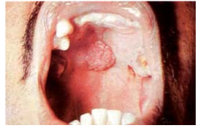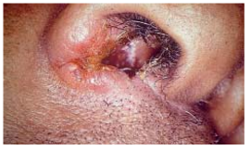
Figura 1 Figura 2

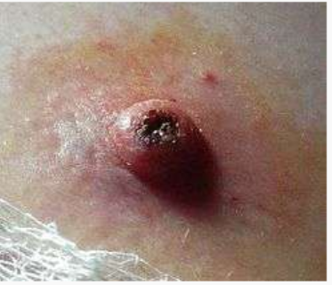
Figura 3

Anexo 2 Neoplasias benignas de estirpe Conectiva
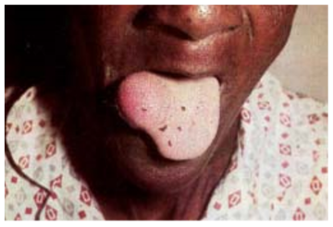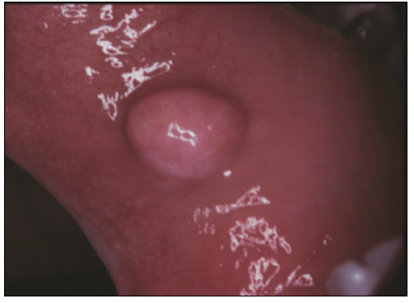
Figura 1 Figura 2

Anexo 3 Tumores de estirpe Muscular
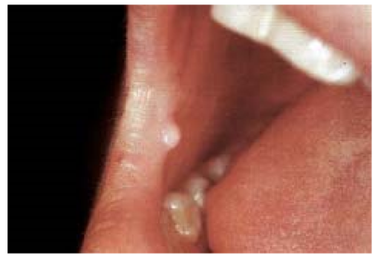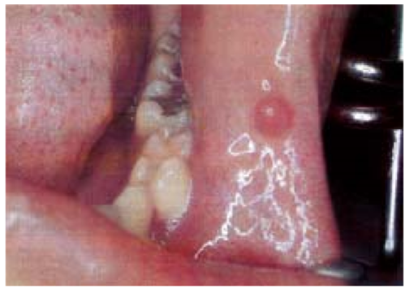
Figura 1 Figura 2

Anexo 4
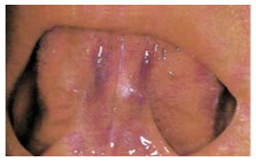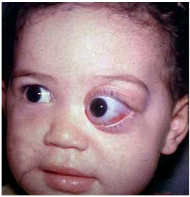
Figura 1 Figura 2
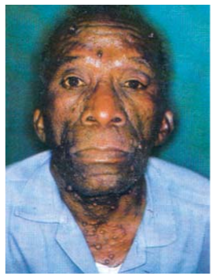
Figura 3

Referencia Bibliográficas
- Guías Prácticas de Estomatología. Colectivo de autores. La Habana: Ciencias Médicas; 2003 p 456-64 ,494-97
- Cuba. Ministerio de Salud Pública. Carpeta Metodológica de Atención Primaria de Salud y Medicina Familiar. La Habana: MINSAP; 2001.
- Cuba. Ministerio de Salud Pública. Área de asistencia médica y social. Dirección Nacional de Estomatología. Programa Nacional de Atención Estomatológica Integral a la Población. En prensa; 2002.
- Shaffer WG, Hine MK, Levy BM, Tomich CHE. Tratado de Patología Bucal. México: Nueva Editorial Interamericana; 2000.p 86—212.
- Santana Garay JC. Atlas de Patología del Complejo Bucal. La Habana; 1985. p 175—198.
- Lindhe. Periodontología Clínica e Implantología Odontológica. 4ª Edición. Editorial Panamericana.
- Neville BW. Patología oral y máxilo facial. Philadelphia: Guanabara –Koogan; 1996. p 440-48.
- Regezi JA,Sciubba JJ .Patologia bucal: correlaçoes clínicopatológicas. Philadelphia: Guanabara—Koogan; 2000.p 318—324.
- Shaffer WG, HineMK, Tomich ChE.Tratado de Patología Bucal. Río de Janeiro: Guanabara –Koogan; 1987. p 837-849
- Regezi J, Sciuba J.Patología Bucal. México: Editorial Interamericana; 1995. p 203 -41
- Sapp PJ, Eversole LR, Wisocki GP. Patología oral y máxilo facial contemporánea. España: Harcourt Brace; 1998. p 277—318.
- Araújo NS, Araújo VC.Patología bucal. Artes Médicas; 1984. p 239—62
- Eversole LR. Patología bucal. Diagnóstico y tratamiento. La Habana: Científico Técnica; 1984.p 32, 50, 103, 106, 120, 127
- Santana Garay JC. Atlas de Patología del Complejo Bucal. La Habana; 1985. p 315 – 356
- Luciano, R y Oviedo, J M. Infeccion por virus del papiloma humano: epidemiología, historia natural y Carcinogénesis. 2009. p 205-216
- Feldman RJ, Maize JC. Multiple keratoacanthomas in a young woman. Int J Dermatol 2007;46(1):77-9.
- Berrone S; De Gianni PP; Gallesio C. Keratoacanthoma of the lower lip. Minerva Stomatol 1992;41(12): 597-601.Sharma, AK. Molluscum Contagiosum. Padiatr Dermatol. 1998. p 71-2.
- Brooks JK, Schaper MA, Schwartz KG, Nikitakis NG. Oral lipoma: report of three cases. Gent Dent 2008; p 172.
- Antonio Bascones Martínez. Medicina Bucal. Avances 3ª Edición Ariel.
- Cutis. Treatment of molluscum contagiosum and herpes simplex virus cutaneous infections. 2007; p 11-7.
- Shine N, nor nurul Khasri M, Fitzgibbon J, O’Leary G. Solitary fibrous tumor of the floor of the mouth: case report and review of the literature. Ear Nose Throat J. 2006.
- Araki M, Kameoka S, Mastumoto N, Komiyama K. Usefulness of cone beam computed tomography for odontogenic myxoma. Dentomaxillofac Radiol 2007; p423-7
- Luaces Rey, Lorenzo Franco, Gómez Oliveira, Patiño Seijas, Guitián, López-Cedrán Cembranos. Oral leiomyoma in retromolar trigone. A case report. Med Oral Patol Cir Bucal 2007; p 53-5.
- Rodríguez Romero FJ. Linfangioma en labio inferior: una presentación inusual. Av Odontoestomatol 2008;24(3):208-10.
- M. Strassburg/G. Knolle. Mucosa Oral. Atlas de enfermedades. Marban.

